附件：临江市五一期间xx单位工作专报

2025年5月xx日，xx单位xx领导（xx工作人员）到xx企业进行安全生产指导帮扶、安全检查.....，共检查生产经营单位xx户次，发现一般隐患xx项，已整改xx项...

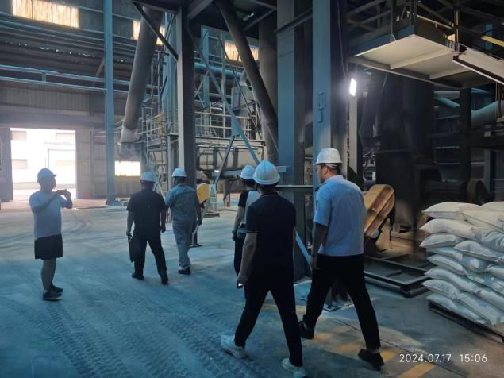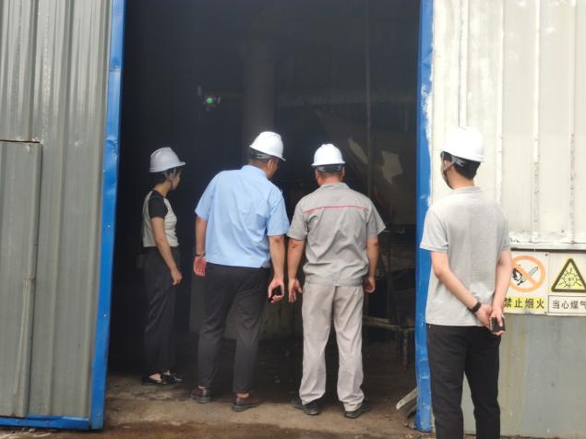

（附带两张以上不同场景或不同角度的照片，须带时间水印，

照片格式须按照此模版报送，在图片工具栏中设置照片尺寸为5.5\*7.3）

临江市xx单位

2025年xx月xx日